ПАМЯТКА
«КОРМЛЕНИЕ ПТИЦ И ПТИЧЬИ КОРМУШКИ»
Перед наступлением зимы любители природы стараются сделать все, чтобы наши пернатые друзья легче пережили это трудное время. Огромным подспорьем становятся кормушки для птиц, изготовленные своими руками. Важно, чтобы вы не забывали подсыпать в них корм, ведь мы в ответе за всех, кого приучаем!
Чем кормить птиц?
На ветках ближайших деревьев подвесьте кусочки несоленого сала для синиц. Для них разместите несколько небольших простейших кормушек, ведь синицы не очень любят групповое питание и агрессивно реагируют на сородичей около еды. Можно повесить и сетку из-под овощей, наполнив ее гроздьями рябины или початками кукурузы. Лучшим кормом для птиц служат семена подсолнечника и других зерновых культур. Пшеном пернатых кормить не рекомендуется, так как оно не имеет естественной оболочки и быстро портится. Старайтесь не давать птицам испорченные продукты, а также соленые или жареные семечки. Вреден им и ржаной хлеб.
Куда повесить кормушку?
- Можно повесить кормушку у окна. Тогда вы сможете наблюдать за интересными сценками из птичьей жизни, да и подсыпать корм в такую кормушку вы сможете в любое удобное время;
- Можно разместить кормушку для птиц во дворе своего дома, удобно прикрепив на ветке любого дерева, в этом случае наполнять ее вы сможете по дороге в школу;
- Солидную конструкцию можно прикрепить к древесному стволу на доступной высоте.
Из чего изготовить кормушку?
Довольно таки легко можно сделать кормушку для птиц своими руками. Для этого подойдет любой подручный материал. Используйте картонные пакеты из-под сока или молока, неплохой вариант — кормушки из пластиковой бутылки. Можно даже найти применение объемным пластиковым игрушкам (выглядеть такая кормушка будет очень забавно). Главное – предусмотреть вход-выход и крышу, чтобы корм не заливало водой. Входные отверстия не делайте слишком большими, столовую для голубей можно устроить и другим способом.

Кормушка из банки
А знаете ли вы, как сделать кормушку для птиц из обычной трехлитровой банки? Очень легко, просто закрыть ее крышкой с прорезанным отверстием. В него смогут залетать мелкие птицы, а дождь и снег дорогу сюда не найдут. Вариантов бесконечное множество.

Из пластиковой бутылки
Можно изготовить из пластиковой бутылка и простой вариант автокормушки. Подготовьте какую-нибудь прочную крышку – сюда будет постепенно высыпаться корм и садиться птицы. Бутылку закрепите вертикально так, чтобы ее горлышко касалось поверхности корма. Процесс высыпания будет зависеть от того, как быстро будут клевать птицы, они сами и будут его регулировать, вам нужно будет только время от времени наполнять кормушку.

Из упаковки от лапши
Интересный вариант можно создать, если использовать две пластиковые коробочки от лапши быстрого приготовления. Пусть одна станет дном кормушки, а другая крышей. Боковые стенки, для прочности, тоже можно изготовить из днищ еще пары таких коробок. Останется только повесить ваше изделие в доступном для птиц месте.

Кормушки из дерева
Для тех, кто умеет пользоваться простейшими инструментами, подойдут более долговечные варианты конструкций столовых для птиц. Прослужат они не один сезон. Очень простой вариант кормушки можно изготовить, если у вас есть несколько фанерных дощечек и самые обычные инструменты: молоток и ножовка или пила. Смастерите небольшой ящичек, а по углам его закрепите столбики высотой 5-6 см (такая высота не позволит голубям и другим крупным птицам навещать вашу кормушку). К столбикам обязательно прикрепите крышу, размеры которой должны быть чуть больше, чем размеры основания.
Хорошо бы смастерить такую кормушку для птиц — и полезно и приятно наблюдать, как птички прилетают позавтракать в вашу собственноручно сделанную «столовую». Сделать такую кормушку совсем несложно.
1. Необходим бумажный пакет от кефира или молока, тщательно помыть его и просушить.
2. Верхнюю часть, откуда выливали содержимое, заклеить.
3. В нижней части проделать отверстие — насквозь и просунуть в него палочку — это будет насест — чтобы птичке было удобно сидеть, цепляясь за палочку лапками.
4. Чуть повыше этого насеста нужно сделать отверстие с обоих сторон коробки — квадрат 5Х5 см.
5. Осталось только придумать, как закрепить такую кормушку. Для этого в самом верху нужно проделать 2 отверстия и протянуть в них проволоку или веревочку и кормушка готова.
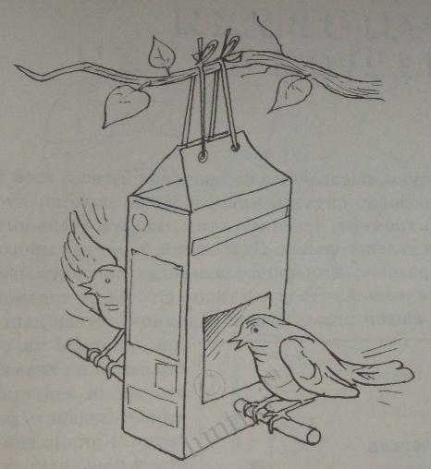
Кормушка, сделанная своими руками, принесет много пользы, причем не только птичкам. Укрепив ее в саду, вы привлечете внимание птиц к насекомым, зимующим под корой. Таким образом, птицы помогут саду – весной вредителей будет меньше!
Использованные источники:
- http://luntiki.ru/blog/podelki/48.html
- http://www.luxhouse.net/book/kormushki-dlya-ptic

